泰安家园社区开展“党的声音进万家”
宣讲活动

为进一步推动党的二十大精神入脑入心、走深走实，让居民群众全面学习掌握党的二十大精神,7月3日，泰安家园社区开展“党的声音进万家”宣讲活动。
活动中，党支部书记毕颜梅围绕党的二十大精神，结合《党的二十大报告》内容和身边发生的真实事例宣传党的二十大精神，宣传党的各项相关政策，把“书面语”变成“口头语”，与居民一起畅谈新时代发展变化，并了解他们当前的生活困难，用居民们听得懂、记得住党的好声音，让党的声音真正融入群众，传递万家。
通过此次宣讲活动，提高居民群众的政治素养和文化素质，将党的二十大精神学深悟透、内化于心，全面推动党的二十大精神落地生根。
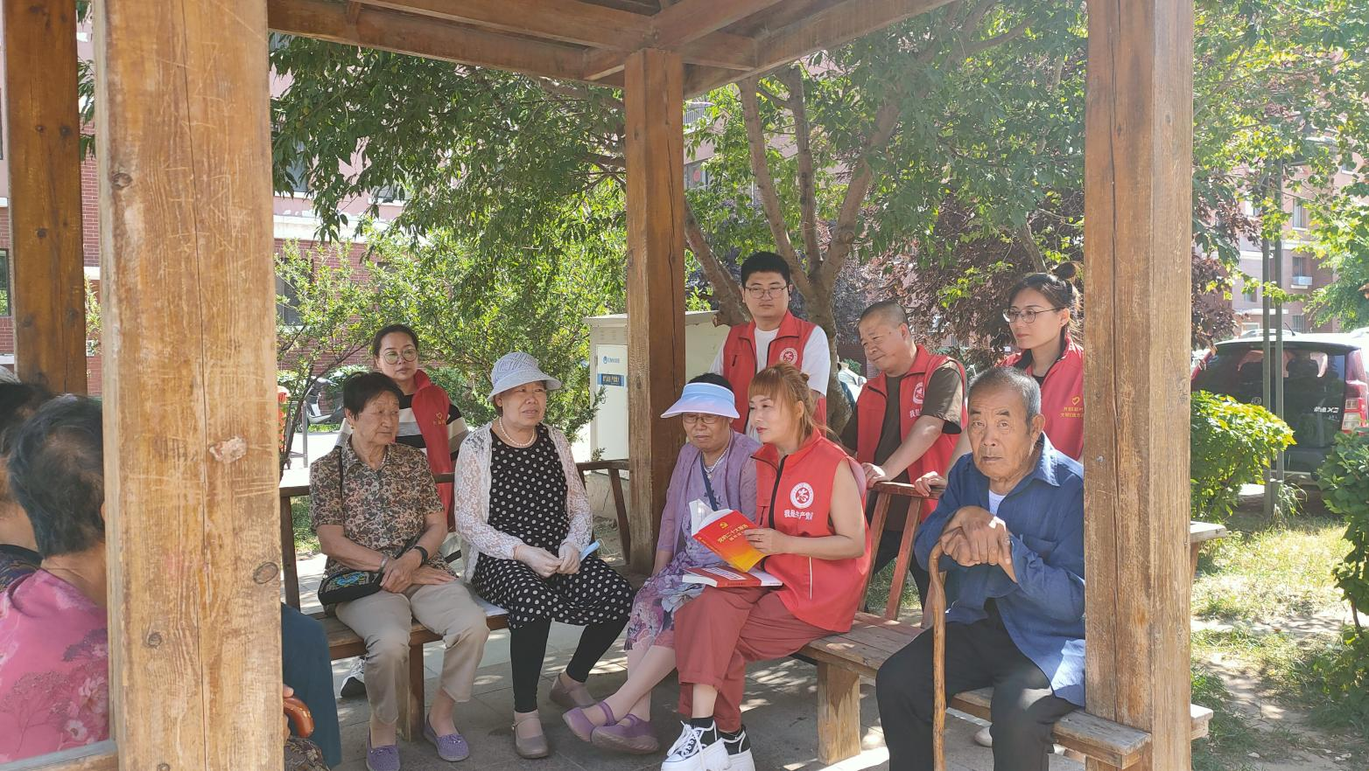
泰安家园社区开展学习习近平总书记在
内蒙古考察时重要讲话精神

7月25日，泰安家园社区组织党员、社区干部学习习近平总书记在内蒙古考察时重要讲话精神。
会议上，党支部书记毕颜梅紧密结合习近平总书记考察内蒙古时的重要讲话精神，围绕牢记“国之大者”，筑牢我国北方重要生态安全屏障、“各项工作都要紧紧围绕、毫不偏离铸牢中华民族共同体意识这条主线”、“抓实以学正风，增强检视整改实效”等内容的传达，坚持发展和安全并重，坚持以生态优先、绿色发展为导向，积极融入和服务构建新发展格局，奋力书写中国式现代化内蒙古新篇章。
通过此次学习，泰安家园社区进一步将总书记的讲话精神推动落实，学以致用，发挥好社区工作实际，更好的服务于居民群众。
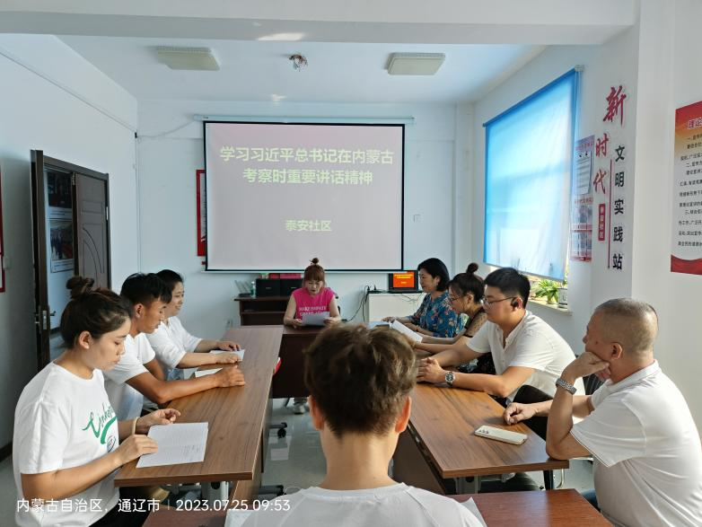
泰安家园社区开展
“铸牢中华民族共同体意识”理论宣讲活动

为进一步深化民族团结，提升爱国主义情怀与民族团结意识，9月5日，泰安家园社区开展“铸牢中华华民族共同体意识”理论宣讲活动。
活动中，党支部书记毕颜梅用通俗易懂的语言传达了《习近平总书记考察内蒙古时的重要讲话精神》，并阐释了铸牢中华民族共同体意识的重要意义、深刻内涵和实践路径，普及民族团结进步知识，凝聚民族团结进步正能量，充分引导大家树立正确的历史观、民族观、安全观，让中华民族共同体意识根植党员干部思想深处。
通过此次宣讲活动，让党员干部深刻认识了铸牢中华民族共同体意识这条主线，进一步引导辖区居民自觉增强民族团结意识，为和谐社区发展营造良好的社会环境。
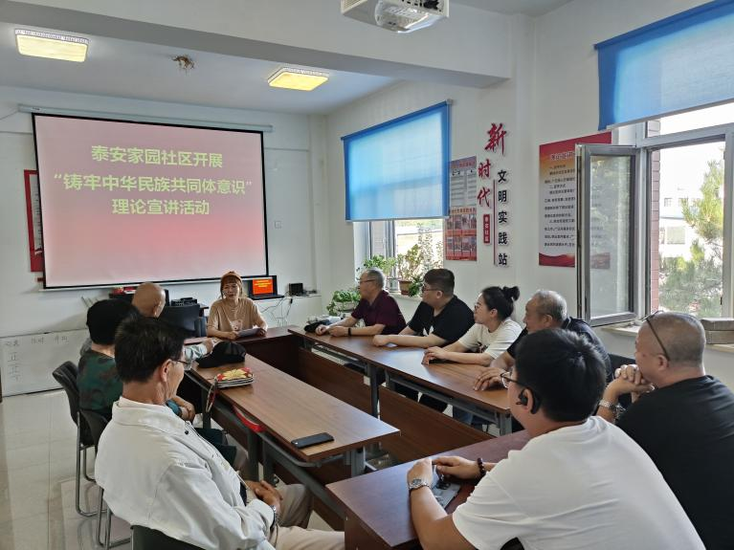
泰安家园社区开展铸牢中华民族共同体
意识专题研讨会
为更好引导各族党员、居民铸牢中华民族共同体意识，加强辖区各民族间交往交流交融，让民族团结之花常开长盛。9月19日，泰安家园社区组织党员志愿者深入学习习近平总书记关于民族工作重要论述和关于内蒙古工作重要讲话重要指示精神，并围绕铸牢中华民族共同体意识是做好新时代民族工作的主线、坚持党对民族工作的领导等方面进行集中研讨，深入阐释中华民族共同体意识是国家统一之基、民族团结之本、精神力量之魂。
通过此次研讨会，进一步领会了中华民族是多元一体的伟大民族的深刻内涵，强化了大家铸牢中华民族共同体意识的思想自觉和行动自觉。将继续深入学习贯彻习近平总书记关于民族工作的重要论述，为促进民族团结进步工作贡献力量。

